SINIF REHBERLİK DOSYA İÇERİĞİ

- KAPAK
- ATATÜRK PORTRESİ
- İSTİKLAL MARŞI
- SINIF REHBER ÖĞRETMEN GÖREVLERİ
- YILLIK REHBERLİK PLANI
- SINIF RİSK HARİTASI
- SINIF LİSTESİ
- SINIF OTURMA PLANI
- SINIF HAFTALIK DERS PROGRAMI ÖRNEĞİ
- SINIF BAŞKAN/BAŞKAN YARDIMCISI SEÇİM TUTANAĞI
- KULÜP ÖĞRENCİ DAĞILIM LİSTESİ
- ÖĞRENCİ BİLGİ FORMU (TANIMA FİŞİ)
- DEVAMSIZLIK LİSTESİ (AYLIK)
- ÖĞRENCİ GÖZLEM FORMLARI (GÖZLEMLEMEYE İHTİYAÇ DUYULAN ÖĞRENCİ İÇİN)
- YÖNLENDİRME FORMU
- VELİ TOPLANTI TUTANAKLARI
- EV ZİYARETLERİ RAPORLARI/ TUTANAKLARI
- REHBERLİK FAALİYETLERİ ÖZET BİLGİ FORMU
- SINIFTA YAPILAN REHBERLİK ETKİNLİK ÇIKTILARI (ETKİNLİK SONRASI ÖĞRENCİLERİN KULLANDIĞI DÖKÜMANLAR)
- PDR SERVİSİ TARAFINDAN UYGULANAN TEST/ENVANTER UYGULAMA ÇIKTILARI

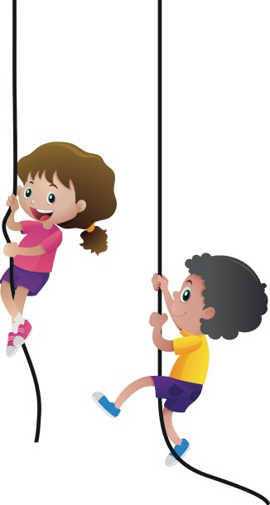
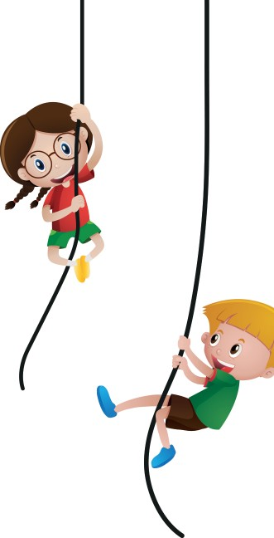

2021-2022

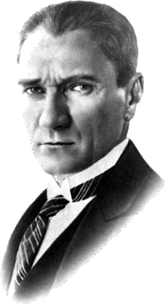

MUSTAFA KEMAL ATATÜRK 1881 - 1938

İSTİKLAL MARŞI
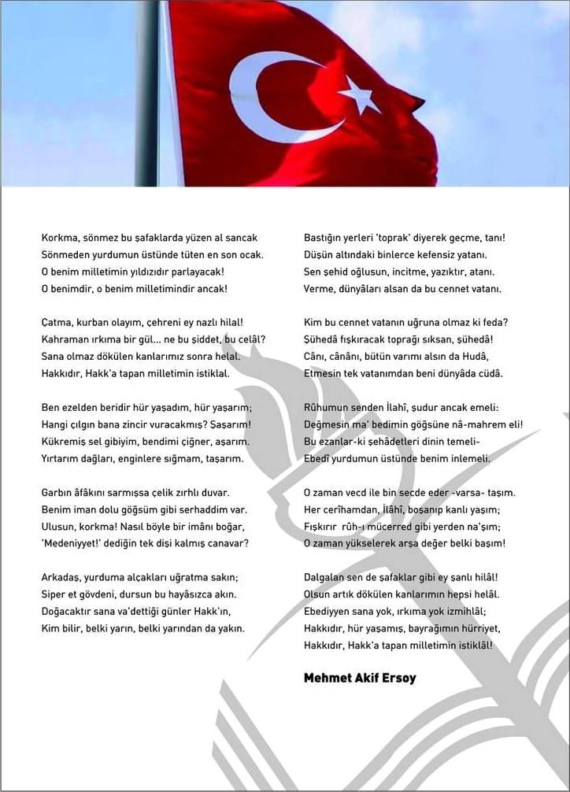

Sınıf rehber öğretmeninin görevleri

MADDE 35 – (1) Sınıf rehber öğretmeni aşağıdaki görevleri yapar:
  - Eğitim kurumunun yıllık rehberlik planı çerçevesinde sınıfının yıllık çalışmalarını planlar. Bu planlamanın bir örneğini ders yılının ilk ayı içinde rehberlik servisine iletir; plan dâhilinde uygulamalarını gerçekleştirir.
  - Bireyi tanıma tekniklerinden uzmanlık bilgisi gerektirmeyenleri sınıfında uygulayarak sonuçlarını rehberlik öğretmeni ile paylaşır.
  - e-Okul sistemindeki öğrenci gelişim dosyalarının sınıf rehberlik hizmetleri ile ilgili bölümlerini doldurur, gerektiğinde rehberlik servisiyle iş birliği yapar.
ç) Sınıfa yeni gelen öğrencilerin uyum sürecinde rehberlik öğretmeni ile iş birliği içerisinde çalışır.
  - Rehberlik öğretmeni ile iş birliği yaparak öğrencilerin ilgi, yetenek, değer, akademik başarı ve kişilik özelliklerine göre öğrenci meclisine, öğrenci kulüplerine, seçmeli derslere ve sosyal etkinliklere yönlendirme işlemlerini yürütür.
  - Sınıfındaki öğrencilerin risk altında olduğuna ilişkin veri elde ettiğinde gerekli desteği sağlamak üzere rehberlik servisine bilgi verir.
  - Öğrencinin, öğrenme stilini fark etmesine, öğrenme becerilerini geliştirmesine, akademik performansını artırmasına yönelik çalışmalarında rehberlik servisiyle iş birliği yapar.
  - Sınıfıyla ilgili yürüttüğü rehberlik çalışmalarını, rehberlik hizmetleri ile ilgili ihtiyaç ve önerilerini belirten raporu ders yılı sonunda rehberlik servisine iletir.
ğ) Öğrenci hakkındaki özel ve gizlilik içeren bilgileri korur.
  - Bireyselleştirilmiş eğitim planının hazırlanmasında görev alır.
ı) Eğitim kurumu müdürünün rehberlik hizmetleri ile ilgili vereceği diğer görevleri yapar.
Diğer öğretmenler
MADDE 36 – (1) Sınıf rehber öğretmenliği görevi olmayan öğretmenler, gerektiğinde rehberlik servisinin planlaması doğrultusunda rehberlik çalışmalarına destek sağlar.
(2) Eğitim kurumu müdürünün vereceği rehberlik hizmetleri ile ilgili görevleri yapar.

SINIF OTURMA PLANI
PENCERE
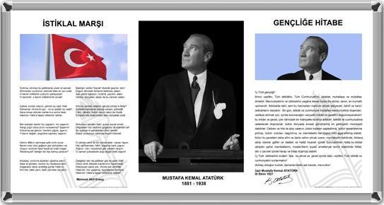

......../ SINIFI

YAZI TAHTASI

KAPI

ÖĞRETMEN MASASI

2020-2021 EĞİTİM-ÖĞRETİM YILI
…………………………………………………………………………………..

SINIF BAŞKAN/BAŞKAN YRD. SEÇİM TUTANAĞIDIR.

Okulumuz …./…. Sınıfı öğrencileri arasında sınıf başkanlığı/başkan yardımcılığı seçimi
………… günü ... : … ve … : … saatleri arasında gerçekleştirilmiştir. 1’Nolu sınıf seçim sandığı sınıf öğrencileri önünde, sınıf öğretmeni tarafından açılarak sayım gerçekleştirilmiştir.

( ) oy kullanışmıştır.

Oyların sayımı yapılarak, oy dökümü aşağıdaki gibi listelenmiştir.

S.N. | Aday Adı-Soyadı | Numarası | Aldığı Oy | Yazıyla
1
2
3
4
5
6
7
8
9
10

Sınıf Başkanı: ………………………………………………….
Sınıf Başkan Yardımcısı seçilmiştir.

………………………………...
…../…. Sınıf Rehber Öğretmeni

Tarih:
B.K.G.4.c.

ÖĞRENCİ BİLGİSİ
Adınız Soyadınız: | Cinsiyetiniz:
Sınıfınız ve Numaranız: | Doğum Yeri ve Doğum Tarihiniz:
Okulunuz: | Adresiniz:
Okul öncesi eğitim aldınız mı? | Sürekli kullandığınız ileç ve tıbbi cihaz var mı? Nedir?
Ne yapmaktan hoşlanırsınız? | Sürekli bir hastalığınız var mı? Varsa nedir?
Yakın zamanda taşındınız mı, okul değiştirdiniz mi? | Ders dışı faaliyetleriniz nelerdir?
Kendinize ait teknolojik aletleriniz var mı?  Varsa günde/haftada ne kadar süre kullanırsınız? | Hala etkisi altında olduğunuz bir olay yaşadınız mı? Yaşamışsanız açıklayınız?

VELİ BİLGİSİ
Adı-Soyadı: | Yakınlığı:
 | Telefon Numarası:
Eğitim Durumu: | Mesleği:

Anne |  | Baba
 | Adı Soyadı
 | Doğum Yeri / Doğum Tarihi
 | Öz mü?
 | Sağ mı?
 | Engel durumu var mı?
 | Eğitim Durumu
 | Mesleği

AİLE BİLGİSİ
Kaç kardeşsiniz? | Ailenizin kaçıncı çocuğusunuz?
Okula giden kardeş sayınız. | Aile üyelerinde sürekli bir hastalığı/engeli olan biri var mı? Varsa yazınız.
Evinizde sizinle birlikte kim/kimler yaşıyor? Yakınlık derecelerini belirtiniz.

TEŞEKKÜR EDERİZ

ÖZEL EĞİTİM VE REHBERLİK HİZMETLERİ GENEL MÜDÜRLÜĞÜ

B.K.G.4.c.

KULLANIM AMACI: Öğrencinin ailesi ve kendisi hakkındaki temel bilgileri almak ve varsa hangi risk grubunda olduğunu belirlemek amacıyla kullanılır.

KİMLER KULLANIR? Sınıf rehber öğretmenleri tarafından kullanılır.

DİKKAT EDİLECEK HUSUSLAR?
- Sınıf rehber öğretmeni, Öğrenci Bilgi Formundaki bilgilere göre öğrencinin e-okul bilgilerini günceller.
- Öğrencinin risk altında olduğu belirlenirse önleyici ve koruyucu çalışmalar yapılır.
- Her eğitim öğretim yılı başında güncellenir.
- Her bir “Öğrenci Bilgi Formu”nun muhafazasında gizliliğe dikkat edilir ve bu konuda sınıf rehber öğretmeni bilgilendirilir.
- Öğrenci bilgi formu, okul ve sınıf risk haritasının oluşturulmasında veri sağlar.
- Bir örneği sınıf rehber öğretmeninde olacak şekilde rehberlik servisinde her öğrencinin kişisel dosyasında sak- lanır.

ÖZEL EĞİTİM VE REHBERLİK HİZMETLERİ GENEL MÜDÜRLÜĞÜ

Ö Tarih:
B.G.G.7.c

Adı Soyadı: Yaşı/Cinsiyeti:
Okulu:

Sınıfı/Okul Numarası:
Sınıf/Şube Rehber Öğretmenin Adı Soyadı:
Gözlem Yapılan Yer:

Gözlem Yapılan Tarih/Saat: Gözlem Süresi:
Gözlem Yapılacak Davranış:

Gözlem Sürecinin Planlaması (Davra- nışın Nerede, Ne Zaman, Ne Sıklıkta vs. Gözlemleneceği):

Öğretmenin Gözlemleri:

Gözlem Sürecinin Değerlendirilmesi:

Sonuç ve Öneriler:

Gözlemi Yapan Öğretmenin; Adı-Soyadı
Ünvanı İmza

ÖZEL EĞİTİM VE REHBERLİK HİZMETLERİ GENEL MÜDÜRLÜĞÜ

B.G.G.7.c

KULLANIM AMACI: Öğrencinin eğitim ortamındaki ilgi, yetenek, kişilik özellikleri, akademik başarısı, gelişimi, tutumları, davranış problemleri vb. özelliklerini daha yakından takip edebilmek ve tanımak amacıyla kullanılır. Formlar belli zaman aralıklarında toplu halde değerlendirilir. Sık gözlemlenen özellik ve davranışlar tespit edilerek rehberlik çalışmalarının planlanmasında kullanılabilir.
Öğrenci, veli ve öğretmen görüşmelerinde öğrenciyle ilgili ihtiyaç duyulan konularda yeterli bilgi alınamadığı düşünüldüğünde ya da ikinci bir bakış açısına ihtiyaç duyulduğunda da kullanılabilir.
Genellikle okul öncesi ve ilkokul kademesindeki öğrenciler için kullanılmakla birlikte diğer kademelerdeki öğren- ciler için de kullanılabilir.

KİMLER KULLANIR? Gözlem yapan yönetici ve öğretmenler tarafından doldurulup okul rehberlik servisince arşivlenir. Okulda rehberlik öğretmeni bulunmadığı durumlarda kayıtlar sorumlu müdür yardımcısı tarafından dosyalanır.

DİKKAT EDİLECEK HUSUSLAR:
- Hangi davranışın gözlemleneceği öğretmen/rehberlik öğretmeni tarafından açık olarak belirlenir.
- Gözlemlenen öğrencinin gözlemlendiğinin farkına varmaması için form öğrencinin bulunmadığı bir ortamda doldurulur.
- Gözlemin yansız olabilmesi için kişisel görüş ve yorumlara yer verilmemelidir.
- Gözlem sonucunda elde edilen bilgiler öğrenciyi bütün olarak değerlendirmek için yeterli değildir. Gözlem sonuçları; Öğrenci Bilgi Formu, Öğrenci Görüşme Formu, Aile Bilgi Formu, kullanılan diğer bireyi tanıma teknikleri, öğretmen ve akran gözlemi ile birlikte ele alınarak çalışmalar planlanır.

ÖZEL EĞİTİM VE REHBERLİK HİZMETLERİ GENEL MÜDÜRLÜĞÜ

S.Y.3.a

….........................................................…………………………OKULU

Öğrencinin Adı Soyadı: |  | Tarih:
Sınıfı: |  | Numarası:

Öğrencinin rehberlik servisine yönlendirilme nedeni:
Öğrenciyle ilgili gözlem ve düşünceler:
Öğrenciyle ilgili edinilen diğer bilgiler:
Yönlendirmeye neden olan durumla ilgili yapılan çalışmalar:
Yönlendiren; Ad-Soyad
Unvan İmza

*Bu form sınıf rehber öğretmeni tarafından doldurulabileceği gibi branş öğretmenleri tarafından da doldurularak rehberlik servisine yönlen- dirme yapılabilir.

ÖZEL EĞİTİM VE REHBERLİK HİZMETLERİ GENEL MÜDÜRLÜĞÜ

S.Y.3.a

KULLANIM AMACI: Sınıf/şube rehber öğretmenleri tarafından okul rehberlik öğretmeninin uzmanlığına ihtiyaç duyulduğunda rehberlik servisine öğrencileri yönlendirmek amacıyla kullanılır.

KİMLER KULLANIR? Sınıf rehber öğretmenleri veya branş öğretmenleri tarafından doldurulur.

DİKKAT EDİLECEK HUSUSLAR
- Öğrenci rehberlik servisine yönlendirilmeden önce sınıf şube rehber öğretmeninin mesleki formasyonu dahi- lindeki çalışmaları yapmış olması gerekmektedir.
- Sınıf şube rehber öğretmeninin öğrencinin destek almasını istediği konu ile ilgili yaptığı çalışmaları ayrıntılı ola- rak anlatması, rehberlik servisi tarafından verilecek hizmetin niteliğini arttıracaktır.
- Form eksiksiz olarak doldurulur.
- Formdan edinilen bilgiler doğrultusunda rehberlik öğretmeni öğrenciyle görüşür.
- Yönlendirme nedenine bağlı olarak öğrenciyle öncelikle bireysel görüşme yapılır. Öğrenciyle ilk kez görüşüle- cekse Öğrenci Ön Görüşme Formu doldurulur.
- Ön Görüşme Formu, yönlendirme nedeni ve bireysel görüşmeden edinilen bilgilere göre öğretmen ve/veya aileyle de görüşülerek öğrencinin bütünsel olarak değerlendirilmesi sağlanır. Öğrenci okulda açılması planla- nan girişkenlik, çatışma çözme, yaşam becerileri, öfke yönetimi gibi psikoeğitsel gruplara dahil edilir.
- Bu form öğrenci dosyasında saklanır.

ÖZEL EĞİTİM VE REHBERLİK HİZMETLERİ GENEL MÜDÜRLÜĞÜ

Tarih:

S.Y.2.a

Öğrenci Bilgileri
Öğrencinin Adı Soyadı: |  |  |  |  |  |  | Doğum Yeri ve Tarihi:
T.C. Kimlik No: |  |  |  |  |  |  | Cinsiyeti:
Veli Adı Soyadı: |  |  |  |  |  |  | Veli İletişim Bilgisi/Tel.:
Devam Ettiği Okul ve Sınıfı: |  |  |  |  |  |  | Okul Değişikliği Var Mı? ( ) Evet ( ) Hayır
Okul Başarısı: |  |  |  |  |  |  | Sınıf Tekrarı Var Mı? ( ) Evet ( ) Hayır
Okula Devam Durumu: |  |  |  |  |  |  | Varsa Tıbbi Tanı:
Okula Ve Öğretmenlerine Karşı Tutumu: |  |  |  |  |  |  | Daha Önce Psikolojik Destek Aldı Mı? ( ) Evet ( ) Hayır
Öğrenciye İlişkin Gözlemler* |  |  |  |  |  |  | Varsa Davranış Problemleri
1 | Göz kontağı kurar. |  | 0 | 1 | 2 | 3 | ( ) Altını ıslatma |  | ( ) Saldırganlık
2 | Konuşmayı başlatır ve sürdürür. |  | 0 | 1 | 2 | 3 | ( ) Parmak emme |  | ( ) Küfürlü konuşma
3 | Duygu ve düşüncelerini ifade eder. |  | 0 | 1 | 2 | 3 | ( ) Tırnak yeme |  | ( ) Öfke kontrolünde zorluk
4 | Etkin dinler ve geribildirim verir. |  | 0 | 1 | 2 | 3 | ( ) Zorbalık |  | ( ) Takıntılı davranışlar
5 | Empatik beceriye sahiptir. |  | 0 | 1 | 2 | 3 | ( ) Yalan söyleme |  | ( ) Kardeş kıskançlığı
6 | Sağlıklı arkadaşlık ilişkileri kurar. |  | 0 | 1 | 2 | 3 | ( ) İzinsiz Alma |  | ( ) Okul Korkusu
7 | Sosyal etkinliklere katılır. |  | 0 | 1 | 2 | 3 | Varsa Riskli Davranışları
8 | Hayır diyebilir (reddetme becerisi) |  | 0 | 1 | 2 | 3 | ( ) İntihar düşünceleri
9 | İşbirliği yapar. |  | 0 | 1 | 2 | 3 | ( ) İntihar girişimi
10 | Bağımsız hareket eder. |  | 0 | 1 | 2 | 3 | ( ) Okuldan kaçma
11 | Hakkını arar. |  | 0 | 1 | 2 | 3 | ( ) Evden kaçma
12 | Okul kurallarına uyar. |  | 0 | 1 | 2 | 3 | ( ) Sigara kullanımı
13 | Kendine güvenir. |  | 0 | 1 | 2 | 3 | ( ) Alkol kullanımı
14 | Neşelidir. |  | 0 | 1 | 2 | 3 | ( ) Uyuşturucu kullanımı
15 | Girişkendir. |  | 0 | 1 | 2 | 3 | ( ) İstismar öyküsü
16 | Uyumludur. |  | 0 | 1 | 2 | 3 | ( ) Cinsel davranış bozukluğu
17 | Sakindir. |  | 0 | 1 | 2 | 3 | ( ) Riskli arkadaşlık ilişkileri
Diğer…. |  |  |  |  |  |  | ( ) Kesici-delici alet taşıma
Rehberlik ve Araştırma Merkezine Gönderme Nedeni:
Probleme Yönelik Olarak Okulda Yapılan Çalışmalar (Detaylı bir şekilde doldurulacaktır)
Probleme Yönelik Olarak İş birliği Yapılan Kişi ve Kurumlar
Sınıf/Şube Öğretmeni  ..…./……/…… Adı Soyadı İmza |  | Okul Rehberlik Öğretmeni  ..…./……/…… Adı Soyadı İmza |  |  |  |  |  | Okul Müdürü  …./……/…… Adı Soyadı İmza
*Bu bölümdeki her madde için öğrencide o davranış veya özellik hiç yoksa (0), nadiren varsa (1), çoğunlukla varsa (2), tam olarak varsa (3) işaretlenecektir.

ÖZEL EĞİTİM VE REHBERLİK HİZMETLERİ GENEL MÜDÜRLÜĞÜ

S.Y.2.a

KULLANIM AMACI: Rehberlik ve araştırma merkezlerinin rehberlik ve psikolojik danışma bölümlerine öğrenci yönlendirmek için kullanılır.

KİM KULLANIR? Sınıf/şube öğretmeni ve/veya rehberlik öğretmeni tarafından doldurulur.

DİKKAT EDİLECEK HUSUSLAR
- Öğrenci yönlendirilmeden önce, konuyla ilgili olarak sınıf/şube öğretmeni ve okul rehberlik öğretmeninin mesleki formasyonu dahilindeki çalışmaları yapmış olması gerekmektedir.
- Sınıf/şube öğretmeni ve okul rehberlik öğretmeninin destek alınmasını istediği konu ile ilgili yaptığı çalışmaları ayrıntılı olarak anlatması verilecek hizmetin niteliğini artıracaktır.
- Öğrenci ile ilgili bilgiler eksiksiz olarak doldurulur. 4- Form, kapalı zarf içerisinde gönderilir.
5- Bir örneği öğrencinin dosyasında saklanır.

ÖZEL EĞİTİM VE REHBERLİK HİZMETLERİ GENEL MÜDÜRLÜĞÜ
REHBERLİK FAALİYETLERİ ÖZET BİLGİ FORMU
……………………………………. LİSESİ
… / ... SINIFI REHBERLİK HİZMETLERİ
……………………AYI ÇALIŞMA RAPORU (2020-2021)
 | Öğrenci Görüşmeleri | Veli Görüşmeleri | Aile –Veli Ziyaretleri
Sayı
Öğrenci Görüşmelerinin Problem Alanlarına Göre Dağılımı | K | E
Sağlık sorunları
Okulla ilgili sorunlar
Aile ile ilgili sorunlar
Kişisel alanla ilgili sorunlar
Arkadaşlık sorunları

Mesleki Rehberlik Hizmetleri Kapsamında
YAPILAN ÇALIŞMA | Katılan Sayısı |  | İzlenimler  Değerlendirme
 | Veli | Öğrenci

Uygulanan Sınıf Rehberlik Etkinlikleri
Etkinliğin Adı |  | Etkinlik No. | Değerlendirme
1.
2.
3.
4.
5.
Uygulanan Bireyi Tanıma Teknikleri
Teknik, Ölçme Aracı |  | Sayı | Bulgular, Yapılan Çalışmalar
Rehberlik Hizmetleri Kapsamında Yapılan Diğer Çalışmalar
Rehberlik Hizmetlerinin Değerlendirilmesi
Sorunlar
Öneriler

Sınıf Rehber Öğretmeni

